**PRÁCTICA 7 COLECCIONES**

**Se desea guardar los nombres de los departamentos, para esto puede usar una colección.**

|  |  |
| --- | --- |
| **Europa** | **shipping, sales, finances** |
| **America** | **sales, finances, shipping** |
| **Asia** | **finances, payroll, shipping, sales** |

**Crear un tipo colección llamado colec_tipo_nombres_dept** que tendrá como máximo grupos de 7 valores y además serán de máximo 30 caracteres.

**CREATE OR REPLACE TYPE COLEC_DEPARTAMENTO AS VARRAY(7) OF VARCHAR(30);**

**/**

**Crea la tabla departementos con**

**Region** varchar(25)

**Nombres_dept** de tipo coleccion

**CREATE TABLE DEPARTAMENTOS(**

**REGION VARCHAR2(25),**

**NOMBRES_DEPT COLEC_DEPARTAMENTO**

**);**

**Insertar los datos** que aparecen en la tabla anterior.

**INSERT INTO DEPARTAMENTOS VALUES(**

**'EUROPA',**

**COLEC_DEPARTAMENTO('SHIPPING','SALES','FINANCES')**

**);**

**INSERT INTO DEPARTAMENTOS VALUES(**

**'AMERICA',**

**COLEC_DEPARTAMENTO('SALES','FINANCES','SHIPPING')**

**);**

**INSERT INTO DEPARTAMENTOS VALUES(**

**'ASIA',**

**COLEC_DEPARTAMENTO('FINANCES','PAYROLL','SHIPPING','SALES')**

**);**

**Visualizar todos los departamentos.**

**SELECT * FROM DEPARTAMENTOS;**

**Bloques PL**

**Crea un bloque PL en el que declararemos una variable de tipo colección y le asignaremos los siguientes valoresa la colección (benefits,advertising,contracting,executive,marketing)**

**Actualizará los departamentos de la región de europa con los inicializados anteriormente.**

**Recorrera la colección para visualizar todos los nombres de los departamentos de la región de Europa.**

**Con una salida como la siguiente**

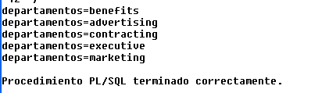

**DECLARE**

**V_COLEC COLEC_DEPARTAMENTO:=COLEC_DEPARTAMENTO('BENEFITS','ADVERTISING','CONTRACTING','EXECUTIVE','MARKETING');**

**BEGIN**

**UPDATE DEPARTAMENTOS SET NOMBRES_DEPT=V_COLEC WHERE REGION='EUROPA';**

**FOR I IN V_COLEC.FIRST..V_COLEC.LAST LOOP**

**DBMS_OUTPUT.PUT_LINE('DEPARTAMENTO=' || V_COLEC(I));**

**END LOOP;**

**END;**

**/**

**Crear otro bloque PL para visualizar la región y sus departamentos para todas las regiones ( necesitarás un cursor) con una salida como la siguiente**

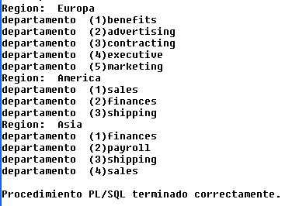

**DECLARE**

**REG DEPARTAMENTOS.REGION%TYPE;**

**NOMBRES_DEPT COLEC_DEPARTAMENTO;**

**cursor DEP_cursor is SELECT * FROM DEPARTAMENTOS;**

**BEGIN**

**OPEN DEP_cursor;**

**LOOP**

**FETCH DEP_cursor INTO REG,NOMBRES_DEPT;**

**EXIT WHEN DEP_cursor%NOTFOUND;--EL LOOP SE VA A SALIR CUANDO EL CURSOR NO ENCUENTRE NADA MAS**

**DBMS_OUTPUT.PUT_LINE('REGION:' || REG);**

**FOR i IN 1..NOMBRES_DEPT.COUNT LOOP**

**--SE CREA UN BUCLE DENTRO DE OTRO, EL PRIMERO PARA LOS EMPLEADOS Y EL SEGUNDO PARA LOS HIJOS DE ESTOS**

**--EN SQL LOS ARRAYS EMPIEZAN EN 1 NO EN 0**

**DBMS_OUTPUT.PUT_LINE('DEPARTAMENTO (' || i || ') ' || NOMBRES_DEPT(i));**

**END LOOP;**

**END LOOP;**

**CLOSE DEP_cursor;**

**END;**

**/**